附件1

中国共产主义青年团镇坪县委员会2021年度部门决算公开

保密审查情况：已审查
部门主要负责人审签情况：已审签

目 录
第一部分 部门概况
一、部门主要职能及内设机构
二、部门决算单位构成
三、部门人员情况
第二部分 2021年度部门决算表
一、收入支出决算总表
二、收入决算表
三、支出决算表
四、财政拨款收入支出决算总表
五、一般公共预算财政拨款支出决算表
六、一般公共预算财政拨款基本支出决算表
七、一般公共预算财政拨款“三公”经费及会议费、培训费支出决算表
八、政府性基金预算财政拨款收入支出决算表
九、国有资本经营预算财政拨款支出决算表
第三部分 2021年度部门决算情况说明
一、收入支出决算总体情况说明
二、收入决算情况说明
三、支出决算情况说明
四、财政拨款收入支出决算总体情况说明
五、一般公共预算财政拨款支出决算情况说明
六、一般公共预算财政拨款基本支出决算情况说明
七、一般公共预算财政拨款“三公”经费及会议费、培训费支出决算情况说明
八、政府性基金预算财政拨款收入支出情况说明
九、国有资本经营预算财政拨款支出决算情况说明
十、机关运行经费支出情况说明
十一、政府采购支出情况说明
十二、国有资产占用及购置情况说明
十三、预算绩效情况说明
第四部分 专业名词解释

第一部分 部门概况
一、部门主要职能及内设机构
（一）主要职能。
1、领导全县共青团工作。
2、负责全县青工、青农和学校团队的常务性工作。
3、负责全县各级团组织和少先队组织建设，协助党组织管理，选拔和培训团干部。
4、负责指导并组织面向全县青少年的思想理论教育、宣传文化活动，培养、选拔、推荐、表彰优秀青少年和先进青年集体。
5、团结带领全县团员青年在建立社会主义市场经济体制中发挥生力军和突击队作用，完成以青少年为主体的各项工作任务。
6、负责全县青少年的合法权益，承担县委、县政府和有关方面委托的青少年工作事务，参加协调处理各种与青少年利益相关的工作。
7、参与组织宣传和实施《中华人民共和国未成年人保护法》和《预防未成年人犯罪法》的各种，负责县未成年人保护委员会的日常工作。
8、负责调查青少年思想动态和青少年工作情况，研究青少年思想教育，青少年事业发展等各项工作，为县委、县政府有关青少年工作的决策提供依据。
9、负责募集青少年事业发展经费，承担实施全县“希望工程”的有关工作。
10、负责县直党、政、群机关及直属企事业单位团组织工作。
11、承办县委、县政府、团市委交办的其他工作。

（二）内设机构。
共青团镇坪县委员会内设3个股室。即办公室、实施希望工程办公室、中国少年先锋队镇坪县工作委员会办公室。核定编制数4人，其中科级领导职数3名（1正2副）（书记1名，副书记1名，少先队总辅导员1名（副科级）），干部1名。
二、部门决算单位构成
纳入本年度本部门决算编制范围的单位共1个，本级预算单位：

三、部门人员情况
截至2021年底，本部门人员编制4人，其中行政编制4人；实有人员4人，全部在编在岗。 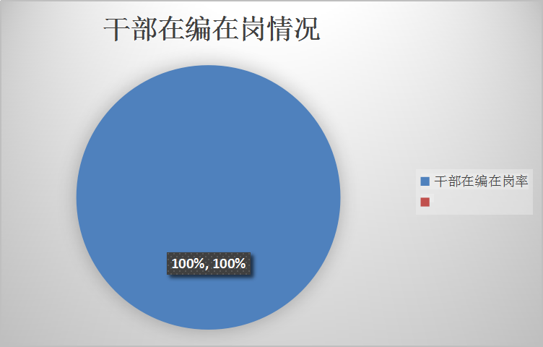

第二部分 2021年度部门决算表

第三部分 2021年度部门决算情况说明

一、收入支出决算总体情况说明
2021年收入总额163.85万元，其中一般公共预算财政拨款92.4万元，其他收入71.27万元，年初结转和结余0.18万元,与2020年相比，收入总计增加34.24 万元，主要是因为2021年人员调入，工资经费增加。
2、2021年总体支出163.85万元，其中一般公共服务支出159.16万元，年末结转和结余4.68万元，与2020年相比，支出总计增加34.24万元，主要是因为2021年人员调入，工资经费增加。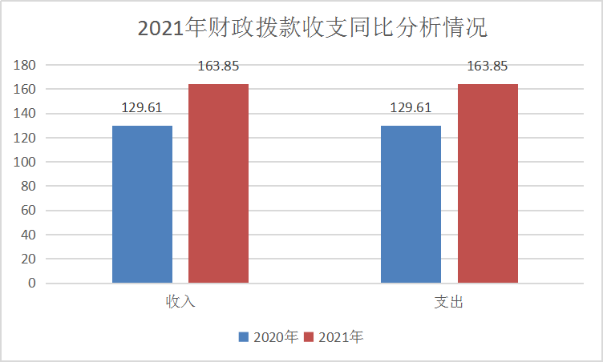

二、收入决算情况说明
2021年收入合计163.85万元，其中一般公共预算财政拨款收入92.4万元，占比56.4%，其他收入71.27万元，占比43.5%，年初结转和结余0.18万元，占比0.1%。
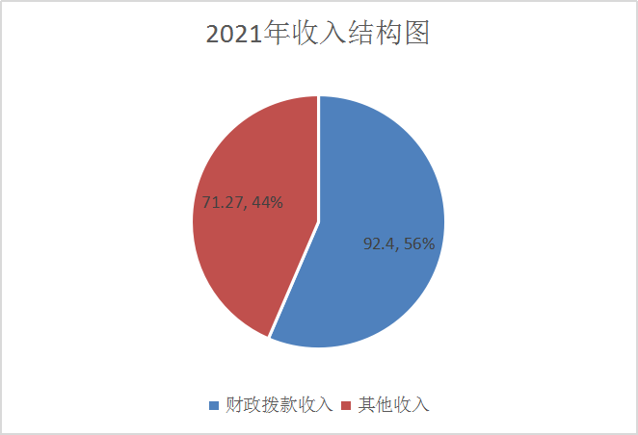
三、支出决算情况说明
2021年支出合计159.16万元，其中：基本支出106.08万元，占66.6%，主要是为保障机构正常运转，完成日常工作任务而发生的各项支出，包括人员经费和公用经费；项目支出53.08万元，占33.3%，主要是为完成特定的工作任务，在基本预算支出之外发生的支出。
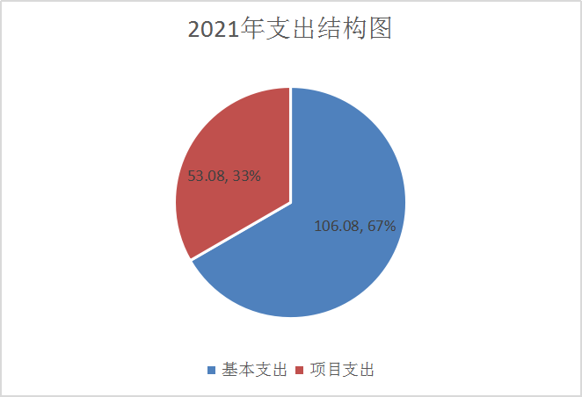
四、财政拨款收入支出决算总体情况说明
2021年一般公共预算拨款收入92.4万元，较上年增加36.27万元，主要是2021年人员调入，工资经费增加。。
2021年一般公共预算拨款支出92.4万元，较上年增加36.27万元，主要是2021年人员调入，工资经费增加。
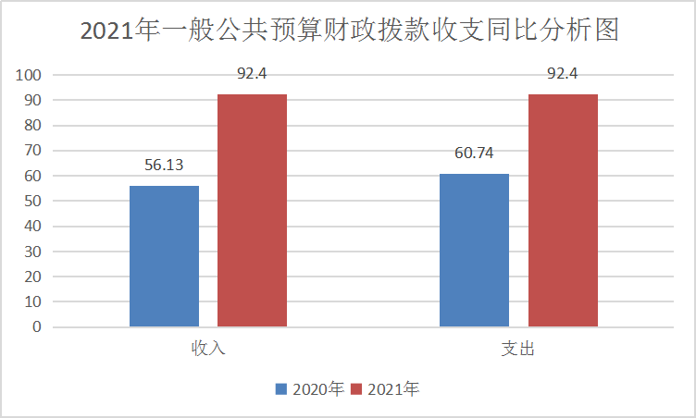
五、一般公共预算财政拨款支出决算情况说明
（一）财政拨款支出决算总体情况说明。
2021年度财政拨款支出预算48.24万元，支出决算92.4万元，完成预算的191.54%，占本年支出合计的58.05%。与上年相比，财政拨款支出增加31.66万元，增长152.12%，主要原因是2021年人员调入，工资经费增加。
按照政府功能分类科目，其中：
一般公共服务支出（类）群众团体事务（款）行政运行（项）。支出预算45.24万元，支出决算54.04万元，完成预算的119.45%。决算数大于预算数的主要原因是2021年人员调入，工资经费增加。
一般公共服务支出（类）群众团体事务（款）其他群众团体事务支出（项）。支出预算0万元，支出决算35.36万元，完成预算的3536%。决算数大于预算数的主要原因是2021年人员调入，工资经费增加。
一般公共服务支出（类）民主党派及工商联事务（款）行政运行（项）。支出预算3万元，支出决算3万元，完成预算的100%。

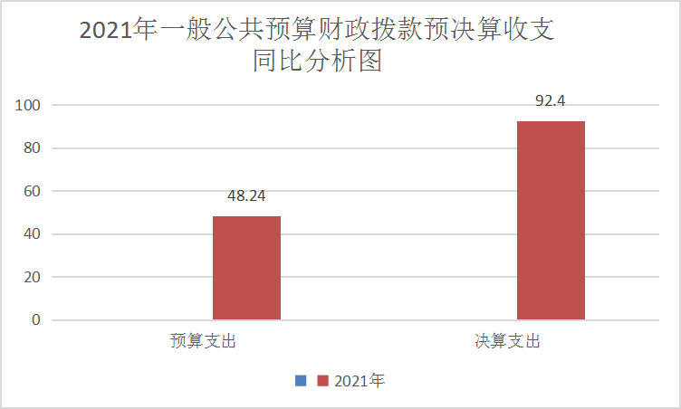
六、一般公共预算财政拨款基本支出决算情况说明
本年度一般公共预算财政拨款基本支出92.4万元，包括人员经费和公用经费。其中：
（一）人员经费65.65万元，主要包括：基本工资21.53万元、津贴补贴2.86万元、奖金0.53万元，机关事业单位基本养老保险缴费3.89万元、职业年金缴费1.04万元、职工基本医疗保险缴费6.14万元、其他社会保障缴费3.91万元、住房公积金4.53万元、生活补助8.54万元、奖励金12.67万元。
（二）公用经费26.76万元，主要包括：办公费14.6万元、印刷费4.18万元、水费0.05万元、邮电费0.1万元、差旅费2.11万元、维修(护)费0.92万元、租赁费3.31万元、劳务费0.38万元、工会经费0.17万元、福利费0.95万元。
七、一般公共预算财政拨款“三公”经费及会议费、培训费支出决算情况说明
（一）“三公”经费财政拨款支出决算情况说明。
本年度一般公共预算安排“三公”经费支出预算0.5万元，支出决算0万元，完成预算的0%。决算数小于预算数的主要原因是2021年单位无相关公务接待费用支出。
1.因公出国（境）支出情况说明。
本年度无一般公共预算因公出国（境）预算安排。
2.公务用车购置费用支出情况说明。
本单位无公务用车，无一般公共预算公务用车购置费用支出安排。
3.公务用车运行维护费用支出情况说明。
本单位无公务用车，无一般公共预算公务用车运行维护费用支出安排。
4.公务接待费支出情况说明。
本年度一般公共预算安排公务接待预算0.5万元，支出决算0万元，完成预算的0%，决算数较预算数减少0.5万元，主要原因是2021年单位无相关公务接待费用支出。
（二）培训费支出情况说明。
本年度一般公共预算安排培训费预算0万元，支出决算0万元，完成预算的0%，主要原因是2021年本单位无培训项目支出。
（三）会议费支出情况说明。
本年度一般公共预算安排会议费预算0万元，支出决算0万元，完成预算的0%，主要原因是2021年本单位无会议费项目支出。
- 政府性基金预算财政拨款收入支出情况说明
本部门无政府性基金预算财政拨款，并已公开空表。
九、国有资本经营预算财政拨款支出决算情况说明
本部门无国有资本经营预算财政拨款，并已公开空表。
十、机关运行经费支出情况说明
本年度机关运行经费预算48.24万元，支出决算92.4万元，完成预算的191.54%。支出决算比上年（增加）31.65万元，主要原因是2021年人员调入，工资经费增加。
- 政府采购支出情况说明
本年度政府采购支出总额共2.7万元，其中：政府采购货物类支出2.7万元、货物采购授予中小企业合同金额占货物支出的100%。
十二、国有资产占用及购置情况说明
本部门无国有资本经营决算拨款收支，并已公开空表。
十三、预算绩效情况说明
（一）预算绩效管理工作开展情况说明。
本部门积极推进预算绩效管理改革工作，严格按照县委、县政府《关于印发〈镇坪县全面实施预算绩效管理工作实施方案〉的通知》（镇发[2022]7号）文件要求，建立并执行绩效管制度体系，按照严格年度预算编制、实施全程绩效监控、强化绩效评价考核、建立结果运用机制四个阶段组织实施，不断完善绩效管理工作机制；同时明确单位绩效管理职能，配置2名专业人员，专人专岗开展单位预算绩效管理工作。
根据预算绩效管理要求，本部门组织对2021年度部门预算项目支出进行全面自评，涵盖项目4个，涉及预算资金12万元，占部门预算项目支出总额的100%，主要为活动、少先队及预青工作经费和西部计划项目办经费。
组织开展2021年度部门整体支出绩效自评工作，从评价情况来看，共青团镇坪县委圆满完成预期的绩效目标。2021年，共青团镇坪县委始终坚持把团员青年、少先队员的理想信念教育放在首位，紧紧围绕高质量建设生态经济强县的工作大局，以党史学习教育为主线，不断创新载体，强化团员青年的思想引领工作。广泛开展“我与祖国共奋进”“青春心向党·建功新时代”“争做新时代好队员”“学党史 强信念 跟党走”“喜迎二十大、永远跟党走、奋进新征程”等主题宣传教育活动150余场次。挖掘团员青年先进典型，选树表彰市级“青年五四奖章”“优秀共青团员”“优秀共青团干部”“五四红旗团委”“五四红旗团支部”等优秀个人30名和先进集体5个。加强少先队队伍建设、优化少先队组织体系，以全面提升我县少先队整体水平为目标，组织全县少先队辅导员培训并开展少先队活动展示暨教学能手评选大赛，3名优秀少先队辅导员被评为县级教学能手，1名评为市级教学能手。
（二）部门决算中项目绩效自评结果。
本部门在部门决算中反映共青团镇坪县委活动工作经费、少先队工作经费、预防青少年违法犯罪专项工作经费、西部计划项目办公工作经费，共4个项目绩效自评结果。
1、少先队工作经费项目绩效自评综述：全年预算数2万元，执行数2万元，完成预算的100%。项目绩效目标完成情况：全面保障了全县少先队工作活动开展及少先队辅导员培养，2021年度整体绩效支出均按年度预算执行，执行比率达100%，无结余。发现的问题及原因：无。下一步改进措施：下一步将继续加强资金的预算管理及绩效管理，确保资金安全高效有质的保障各项专项工作开展。
2、活动经费项目绩效自评综述：全年预算数5万元，执行数5万元，完成预算的100%。项目绩效目标完成情况：全面保障了全县青少年开展各项思想引领主题团日活动开展，2021年度整体绩效支出均按年度预算执行，执行比率达100%，无结余。发现的问题及原因：无。下一步改进措施：下一步将继续加强资金的预算管理及绩效管理，确保资金安全高效有质的保障各项专项工作开展。
3、预防青少年犯罪专项经费项目绩效自评综述：全年预算数2万元，执行数2万元，完成预算的100%。；项目绩效目标完成情况：全面保障了全县青少年法治宣传教育活动及特殊青少年的教育管理工作顺利开展，2021年度整体绩效支出均按年度预算执行，执行比率达100%，无结余。发现的问题及原因：无。下一步改进措施：下一步将继续加强资金的预算管理及绩效管理，确保资金安全高效有质的保障各项专项工作开展。
4、西部计划项目办公工作经费项目绩效自评综述：全年预算数3万元，执行数3万元，完成预算的100%。项目绩效目标完成情况：全面保障了西部计划各项目顺利开展，2021年度整体绩效支出均按年度预算执行，执行比率达100%，无结余。发现的问题及原因：无。下一步改进措施：下一步将继续加强资金的预算管理及绩效管理，确保资金安全高效有质的保障各项专项工作开展。

省级预算（项目）绩效目标自评表
（2021年度）
项目名称 |  |  | 活动工作经费
省级主管部门 |  |  | 中国共产主义青年团镇坪县委员会本级 |  | 实施单位 |  | 中国共产主义青年团镇坪县委员会
项目资金  （万元） |  |  |  | 全年预算数（A） | 全年执行数（B） |  | 执行率（B／A）
 |  |  | 年度资金总额： | 5万元 | 5万元 |  | 100%
 |  |  | 其中：省级财政资金
 |  |  | 其他资金 | 5万元 | 5万元 |  | 100%
年度总体目标 | 年初设定目标 |  |  |  | 全年实际完成情况
年度总体目标 | 全面保障团内各项活动的顺利开展 |  |  |  | 在2022年12月底已全面完成全团预期计划的活动目标任务，常态化开展思想引领及文明实践志愿服务活动。
绩  效  指  标 | 一级指标 | 二级指标 | 三级指标 |  | 年度指标值 | 全年完成值 | 未完成原因和改进措施
绩  效  指  标 | 产  出  指  标 | 数量指标 | 全年开展全县性大型活动不少于4场 |  | >4场 | 15场
绩  效  指  标 | 产  出  指  标 | 质量指标 | 活动开展完成率 |  | 100% | 100%
绩  效  指  标 | 产  出  指  标 | 时效指标 | 全年活动完成时限 |  | 2021年12月31日前完成 | 2021年12月31日前完成
绩  效  指  标 | 产  出  指  标 | 成本指标
绩  效  指  标 | 效  益  指  标 | 经济效益  指标
绩  效  指  标 | 效  益  指  标 | 社会效益  指标
绩  效  指  标 | 效  益  指  标 | 生态效益  指标
绩  效  指  标 | 效  益  指  标 | 可持续影响指标 | 可持续时间 |  | ≥1年 | ≥1年
绩  效  指  标 | 满意度指标 | 服务对象  满意度指标 | 满意度 |  | 100% | 100%
说明 | 无。
注：1.其他资金包括与省级财政资金共同投入到同一项目的自有资金、社会资金，以及以前年度的结转结余资金等。
2.定量指标。省级主管部门对资金使用单位填写的实际完成值汇总时，绝对值直接累加计算，相对值按照资金额度加权平均计算。
3.定性指标根据指标完成情况分为：全部或基本达成预期指标、部分达成预期指标并具有一定效果、未达成预期指标且效果较差三档，分别按照100%-80%（含）、80%-60%（含）、60%-0%合理填写完成比例。

省级预算（项目）绩效目标自评表
（2021年度）
项目名称 |  |  | 少先队工作经费
省级主管部门 |  |  | 中国共产主义青年团镇坪县委员会本级 |  | 实施单位 |  | 中国共产主义青年团镇坪县委员会
项目资金  （万元） |  |  |  | 全年预算数（A） | 全年执行数（B） |  | 执行率（B／A）
 |  |  | 年度资金总额： | 2万元 | 2万元 |  | 100%
 |  |  | 其中：省级财政资金
 |  |  | 其他资金 | 2万元 | 2万元 |  | 100%
年度总体目标 | 年初设定目标 |  |  |  | 全年实际完成情况
年度总体目标 | 全面保障了全县少先队工作活动开展及少先队辅导员培养 |  |  |  | 已全面完成年度确定的目标任务，常态化开展各项学习宣传活动与教育管理。
绩  效  指  标 | 一级指标 | 二级指标 | 三级指标 |  | 年度指标值 | 全年完成值 | 未完成原因和改进措施
绩  效  指  标 | 产  出  指  标 | 数量指标 | 常态化开展少先队活动，举办少先队辅导员培训1场，举办全县少先队教学能手大赛1场。 |  | >2场 | 2场
绩  效  指  标 | 产  出  指  标 | 质量指标 | 活动开展完成率 |  | 100% | 100%
绩  效  指  标 | 产  出  指  标 | 时效指标 | 全年活动完成时限 |  | 2021年12月31日前完成 | 2021年12月31日前完成
绩  效  指  标 | 产  出  指  标 | 成本指标
绩  效  指  标 | 效  益  指  标 | 经济效益  指标
绩  效  指  标 | 效  益  指  标 | 社会效益  指标
绩  效  指  标 | 效  益  指  标 | 生态效益  指标
绩  效  指  标 | 效  益  指  标 | 可持续影响指标 | 可持续时间 |  | ≥1年 | ≥1年
绩  效  指  标 | 满意度指标 | 服务对象  满意度指标 | 满意度 |  | 100% | 100%
说明 | 无。
注：1.其他资金包括与省级财政资金共同投入到同一项目的自有资金、社会资金，以及以前年度的结转结余资金等。
2.定量指标。省级主管部门对资金使用单位填写的实际完成值汇总时，绝对值直接累加计算，相对值按照资金额度加权平均计算。
3.定性指标根据指标完成情况分为：全部或基本达成预期指标、部分达成预期指标并具有一定效果、未达成预期指标且效果较差三档，分别按照100%-80%（含）、80%-60%（含）、60%-0%合理填写完成比例。

省级预算（项目）绩效目标自评表
（2021年度）
项目名称 |  |  | 预防青少年违法犯罪专项工作经费
省级主管部门 |  |  | 中国共产主义青年团镇坪县委员会本级 |  | 实施单位 |  | 中国共产主义青年团镇坪县委员会
项目资金  （万元） |  |  |  | 全年预算数（A） | 全年执行数（B） |  | 执行率（B／A）
 |  |  | 年度资金总额： | 3万元 | 2万元 |  | 100%
 |  |  | 其中：省级财政资金
 |  |  | 其他资金 | 2万元 | 2万元 |  | 100%
年度总体目标 | 年初设定目标 |  |  |  | 全年实际完成情况
年度总体目标 | 全面保障了全县青少年法治宣传教育活动及特殊青少年的教育管理工作顺利开展 |  |  |  | 已全面完成年度确定的目标任务，常态化开展各项学习宣传活动与教育管理。
绩  效  指  标 | 一级指标 | 二级指标 | 三级指标 |  | 年度指标值 | 全年完成值 | 未完成原因和改进措施
绩  效  指  标 | 产  出  指  标 | 数量指标 | 常态化开展法治宣传教育活动 |  | >6场 | 12场
绩  效  指  标 | 产  出  指  标 | 质量指标 | 活动开展完成率 |  | 100% | 100%
绩  效  指  标 | 产  出  指  标 | 时效指标 | 全年活动完成时限 |  | 2021年12月31日前完成 | 2021年12月31日前完成
绩  效  指  标 | 产  出  指  标 | 成本指标
绩  效  指  标 | 效  益  指  标 | 经济效益  指标
绩  效  指  标 | 效  益  指  标 | 社会效益  指标
绩  效  指  标 | 效  益  指  标 | 生态效益  指标
绩  效  指  标 | 效  益  指  标 | 可持续影响指标 | 可持续时间 |  | ≥1年 | ≥1年
绩  效  指  标 | 满意度指标 | 服务对象  满意度指标 | 满意度 |  | 100% | 100%
说明 | 无。
注：1.其他资金包括与省级财政资金共同投入到同一项目的自有资金、社会资金，以及以前年度的结转结余资金等。
2.定量指标。省级主管部门对资金使用单位填写的实际完成值汇总时，绝对值直接累加计算，相对值按照资金额度加权平均计算。
3.定性指标根据指标完成情况分为：全部或基本达成预期指标、部分达成预期指标并具有一定效果、未达成预期指标且效果较差三档，分别按照100%-80%（含）、80%-60%（含）、60%-0%合理填写完成比例。

省级预算（项目）绩效目标自评表
（2021年度）
项目名称 |  |  | 西部计划项目办工作经费
省级主管部门 |  |  | 中国共产主义青年团镇坪县委员会本级 |  | 实施单位 |  | 中国共产主义青年团镇坪县委员会
项目资金  （万元） |  |  |  | 全年预算数（A） | 全年执行数（B） |  | 执行率（B／A）
 |  |  | 年度资金总额： | 3万元 | 2万元 |  | 100%
 |  |  | 其中：省级财政资金
 |  |  | 其他资金 | 2万元 | 2万元 |  | 100%
年度总体目标 | 年初设定目标 |  |  |  | 全年实际完成情况
年度总体目标 | 全面保障全县西部计划项目办日常工作及相关活动的顺利开展 |  |  |  | 已全面完成年度确定的目标任务，顺利保障西部计划项目工作正常开展，全面完成西部计划志愿者社保、房租等工作保障。
绩  效  指  标 | 一级指标 | 二级指标 | 三级指标 |  | 年度指标值 | 全年完成值 | 未完成原因和改进措施
绩  效  指  标 | 产  出  指  标 | 数量指标 | 全面保障在镇西部计划志愿者各项工作保障 |  | ≥6名 | 6名
绩  效  指  标 | 产  出  指  标 | 质量指标 | 资金支付准确率 |  | 100% | 100%
绩  效  指  标 | 产  出  指  标 | 时效指标 | 全年活动完成时限 |  | 2021年12月31日前完成 | 2021年12月31日前完成
绩  效  指  标 | 产  出  指  标 | 成本指标
绩  效  指  标 | 效  益  指  标 | 经济效益  指标
绩  效  指  标 | 效  益  指  标 | 社会效益  指标
绩  效  指  标 | 效  益  指  标 | 生态效益  指标
绩  效  指  标 | 效  益  指  标 | 可持续影响指标 | 可持续时间 |  | ≥1年 | ≥1年
绩  效  指  标 | 满意度指标 | 服务对象  满意度指标 | 满意度 |  | 100% | 100%
说明 | 无。
注：1.其他资金包括与省级财政资金共同投入到同一项目的自有资金、社会资金，以及以前年度的结转结余资金等。
2.定量指标。省级主管部门对资金使用单位填写的实际完成值汇总时，绝对值直接累加计算，相对值按照资金额度加权平均计算。
3.定性指标根据指标完成情况分为：全部或基本达成预期指标、部分达成预期指标并具有一定效果、未达成预期指标且效果较差三档，分别按照100%-80%（含）、80%-60%（含）、60%-0%合理填写完成比例。
（三）部门整体支出绩效自评结果。
根据部门整体支出绩效自评指标体系，本部门自评得分 95分，综合评价等级为“优”，全年预算数48.24万元，执行数92.4万元， 完成预算的191.54%，本年度部门总体运行情况及取得的成绩：2021年，本部门紧紧围绕县委县政府中心工作和部门业务工作紧密结合，充分发挥群团组织优势，圆满完成了各项工作任务。
存在的问题是年初预算不够精准，采购预算不够细化。建议：一是提高预算编制的准确性,参照往年收支情况,结合政策变化等增减变动因素,实事求是、科学合理地编制预算,提高预算执行效率。二是应履行好编制本级预算职责,规范预算编制工作,加强对《预算法》的学习,将全部收入纳入预算,确保预算的完整性。三是要做好编制前的准备工作,政府采购预算是部门预算的重要组成部分,注重对上年度政府采购预算执行情况进行认真审核,深入了解并掌握资产情况、管理情况,确保预算编制的严谨性。

- 部门重点评价项目绩效评价结果。
本部门对2021年度的活动、少先队及预青工作经费和西部计划项目办经费4个项目开展了部门重点绩效评价，评价得分98，综合评价等级为“优”。

附件：
1、活动经费项目部门重点绩效评价报告
2、预防青少年犯罪专项项目部门重点绩效评价报告
3、少先队工作经费项目部门重点绩效评价报告
4、西部计划项目办工作经费项目部门重点绩效评价报告

附件1

活动经费项目部门重点绩效评价报告
一、基本情况
（一）项目概况。
项目背景:根据团中央、团省委、团市委各级工作安排部署，团县委要以思想引领为主线，组织全县青年团员继承和发扬“爱国、进步、民主、科学”的五四爱国主义精神，号召大家团结起来为振兴中华民族而努力奋斗，通过开展各类主题团日活动为党育人，引领全县青少年树立爱党爱国爱家乡的民族情怀。
主要内容及实施情况：举办“逐梦新时代、争做好队员”红色故事主题宣讲、“永远跟党走 奋进新征程”群众宣讲比赛、“学百年党史 读红色经典”等系列示范活动，围绕“学党史、强信念、跟党走”、“庆祝建党100周年”为主题开展形式多样的主题朗诵、征文、海报、演讲等宣传教育实践活动110余场次，其中推送的两组代表队分别荣获“红领巾心向党”陕西省第六届朗诵大赛一等奖、三等奖名次。组织开展“学党史 强信念 跟党走”纪念五四运动102周年暨建团99周年主题团日活动，在距高考60天时，联合县高中举行“2021年‘立志成才 心怀感恩 挑战极限 为梦而战”高三励志报告会暨十八周岁成人礼。在“五四”当日，为全县130名新团员举行集中入团仪式，增强团员光荣感与使命感，并表彰了2020年度全县“五四红旗团委”、“五四红旗团支部”、“优秀共青团干部”、“优秀共青团员”及“青年文明号”命名。开展“优秀青年企业家”、“优秀创业青年”榜样征集及“镇坪县青年自强标兵”表彰活动，激励广大青年团员在新时代的“赶考”路上，为镇坪高质量发展贡献青春力量。
资金投入和使用情况：投入项目资金5万元，已使用项目资金5万元。
（二）项目绩效目标。包括总体目标、阶段性目标和年度目标。
总体目标：全面保障团内各项活动的顺利开展
阶段性目标:在2022年12月底全面完成各项活动任务。
年度目标：完成全团预期计划的活动目标任务，常态化开展思想引领及文明实践志愿服务活动。
二、绩效评价工作开展情况
（一）绩效评价目的：对年初预算执行情况进行综合评价；对象和范围：全县青年团员及少先队员。
（二）绩效评价原则：将定量指标与定性指标相结合，系统反映财政支出所产生的社会效益、经济效益、环境效益和可持续影响等。
（三）评价指标体系：见绩效评价自评表。
（四）评价方法：工作记录法。预先制定的目标、计划、预算、定额等数据作为评价标准。
（五）绩效评价工作过程：制定绩效评价工作方案，成立评价工作小组和评价的工作人员，收集绩效评价相关资料，实地了解项目建设情况，按照实施方案填写绩效评价指标。
- 综合评价情况及评价结论
严格按照当年财政预算，将项目所产生的社会效益、经济效
益、环境效益和可持续影响等指标将进行逐一评价。
四、绩效评价指标分析
（一）项目决策情况：召开班子会集体研究讨论后决定。
（二）项目过程情况：每项活动结束后按支出项目逐一结算进行资金支付。
（三）项目产出情况：详见项目绩效自评表。
（四）项目效益情况：让全县青少年在活动中受教育，长才干，强化爱党爱国爱家乡的情怀。
五、主要经验及做法、存在的问题及原因分析
主要经验做法：共青团镇坪县委坚持把团员青年的理想信念教育放在首位，紧紧围绕高质量建设生态经济强县的工作大局，以党史学习教育为主线，不断创新载体，强化团员青年的思想引领工作。
存在的问题：无。
- 有关建议
无
- 其他需要说明的问题
无

附件2

预防青少年犯罪专项项目部门重点绩效评价报告
一、基本情况
（一）项目概况。
项目背景:高举中国特色社会主义伟大旗帜，以邓小平理论和“三个代表”重要思想为指导，以中共中央、国务院《关于进一步加强和改进未成年人思想道德建设的若干意见》为指针，以《预防未成年人犯罪法》、《未成年人保护法》为法律依据，坚持“从小、从现在、从校园抓起”的原则，以在校生为主体，以品德不良学生为主要对象，整合全社会的力量，采取政治的、法律的、处罚的各种手段，对未成年人违法犯罪问题实行标本兼治、综合治理。
主要内容及实施情况：加大法制宣传力度，强化青少年法制教育。利用禁毒日、法制宣传日有利时机开展大型法制宣传活动，同时在学校开学后和放假前进行集中的法制学习活动，确保每年不少于四次法制集中宣传教育活动。在每所中学建立青少年法律学校，每月开展一次法律知识学习，认真学习《预防青少年犯罪法》，《未成年人权益保护法》，建立边缘学生群体、违法学生、服刑人员未成年子女档案，组织德才兼备、善长法制心理、思想道德等教育的师生组建帮教小组，落实帮教措施、对象，积极开展灵活多样的帮教活动。聘任法制副校长，开展法制教育。积极联系有关单位聘任好法制副校长，每年为学生做1-2次法制报告。对学生进行“远离网吧”宣传活动，使学生了解网吧的危害性，整动学校内外环境，强化管理，减少网吧对学生的威害，使学校安全教育形成校内外强大合力，上下齐抓共管，共筑安全防堤。
资金投入和使用情况：投入项目资金2万元，已使用项目资金2万元。
（二）项目绩效目标。包括总体目标、阶段性目标和年度目标。
总体目标：全面保障全县预防青少年违法犯罪工作的顺利开展
阶段性目标:在2022年12月底全面完成各项活动任务。
年度目标：完成年度确定的目标任务，常态化开展各项活动与教育管理。
二、绩效评价工作开展情况
（一）绩效评价目的：对年初预算执行情况进行综合评价；对象和范围：全县青年团员及少先队员。
（二）绩效评价原则：将定量指标与定性指标相结合，系统反映财政支出所产生的社会效益、经济效益、环境效益和可持续影响等。
（三）评价指标体系：见绩效评价自评表。
（四）评价方法：工作记录法。预先制定的目标、计划、预算、定额等数据作为评价标准。
（五）绩效评价工作过程：制定绩效评价工作方案，成立评价工作小组和评价的工作人员，收集绩效评价相关资料，实地了解项目建设情况，按照实施方案填写绩效评价指标。
- 综合评价情况及评价结论
严格按照当年财政预算，将项目所产生的社会效益、经济效益、环境效益和可持续影响等指标将进行逐一评价。
四、绩效评价指标分析
（一）项目决策情况：召开班子会集体研究讨论后决定。
（二）项目过程情况：每项活动结束后按支出项目逐一结算进行资金支付。
（三）项目产出情况：详见项目绩效自评表。
（四）项目效益情况：引导青少年学法、守法、懂法，预防和减少青少年违法犯罪。
五、主要经验及做法、存在的问题及原因分析
主要经验做法：畅通渠道，完善机制，深入推进青少年服务发展，定期深入不同青年群体开展倾听活动，把倾听诉求、舆情收集、政策宣讲、释疑解惑和思想引导等有机结合起来，拓展倾听的渠道和载体，充分依托网络和新媒体收集了解青少年成长发展中的现实需求，引导青少年学法、守法、懂法，预防和减少青少年违法犯罪。
存在的问题：无。
- 有关建议
无
- 其他需要说明的问题
无

附件3

少先队工作经费项目部门重点绩效评价报告
一、基本情况
（一）项目概况。
项目背景:以习近平新时代中国特色社会主义思想为指导，深入贯彻落实习近平总书记关于少年儿童和少先队工作的重要论述，全面加强党对少先队工作的领导，全面加强党、团、队一体化建设，聚焦培养共产主义接班人，聚焦传承红色基因，聚焦政治启蒙和价值观塑造，把握增强少先队员光荣感工作主线，坚持组织教育、自主教育、实践教育相统一，不断推进少先队组织创新和工作创新，团结、教育、引领广大少年儿童努力成长为能够担当民族复兴大任的时代新人。
主要内容及实施情况：一是开展丰富多彩的少先队活动，增强少先队员光荣感和组织归属感。广泛开展“红领巾爱学习”“习爷爷教导记心间”“红领巾大讲堂”“学习新思想，做好接班人”“党的故事我来讲”、“唱支红歌给党听”、“我向党旗敬个礼”、“小小手抄报 浓浓爱党情”等学习宣传主题队日活动，强化形式创新，让青少年听得进、悟得深，有效激发了青少年听党话、跟党走的凝聚力和向心力。二是强化力量配备，夯实少先队工作基础。全面落实全县14名少先队大队辅导员的副校级待遇。组织开展县级少先队辅导员培训。联合县教体局、县人社局联合举办镇坪县2021年度少先队活动展示和教学能手评选活动暨少先队辅导员骨干培训。
资金投入和使用情况：投入项目资金2万元，已使用项目资金2万元。
（二）项目绩效目标。包括总体目标、阶段性目标和年度目标。
总体目标：全面保障全县少先队工作的顺利开展
阶段性目标:在2022年12月底全面完成各项活动任务。
年度目标：完成年度确定的目标任务，常态化开展各项学习宣传活动与教育管理。
二、绩效评价工作开展情况
（一）绩效评价目的：对年初预算执行情况进行综合评价；对象和范围：全县少先队员及少先队辅导员队伍。
（二）绩效评价原则：将定量指标与定性指标相结合，系统反映财政支出所产生的社会效益、经济效益、环境效益和可持续影响等。
（三）评价指标体系：见绩效评价自评表。
（四）评价方法：工作记录法。预先制定的目标、计划、预算、定额等数据作为评价标准。
（五）绩效评价工作过程：制定绩效评价工作方案，成立评价工作小组和评价的工作人员，收集绩效评价相关资料，实地了解项目建设情况，按照实施方案填写绩效评价指标。

- 综合评价情况及评价结论
严格按照当年财政预算，将项目所产生的社会效益、经济效
益、环境效益和可持续影响等指标将进行逐一评价。
四、绩效评价指标分析
（一）项目决策情况：召开班子会集体研究讨论后决定。
（二）项目过程情况：每项活动结束后按支出项目逐一结算进行资金支付。
（三）项目产出情况：详见项目绩效自评表。
（四）项目效益情况：开展各类活动，增强少先队组织的思想性、先进性、自主性、实践性，增强少先队员的光荣感和归属感。
五、主要经验及做法、存在的问题及原因分析
主要经验做法：深化“全团带队”政治责任。构建党团队一体化培养的链条，全面加强少先队仪式教育和实践教育，加强校内外辅导员队伍建设。扎实开展“红领巾奖章”争章活动，全面构建少先队阶梯式成长激励体系，进一步筑牢少年儿童思想政治根基。
存在的问题：无。
- 有关建议
无
- 其他需要说明的问题
无

附件4

西部计划项目办工作经费项目部门重点绩效评价报告
一、基本情况
（一）项目概况。
项目背景:作为"西部大开发"人才战略的主要举措之一,共青团中央、国家教育部、财政部和人事部等四部门出台了《关于引导和鼓励高校毕业生面向基层就业的意见》，是根据国务院有关要求共同组织实施的大学生基层就业计划。西部计划从2003年开始，按照公开招募、自愿报名、组织选拔、集中派遣的方式，每年搭募一定数量的普通高等院校应届毕业生，以志愿服务的方式到西部贫困县的乡镇从事为期1-3年的教育、卫生、农技、扶贫以及基层社会管理和基层青年中心建设与管理等方面的工作。是中央部门组织实施的4大基层就业项目之一。
主要内容及实施情况：预算项目主要是为我县西部计划项目办日常工作及活动开展提供一定的资金保障，该项目截止2021年12月底，已全部执行完毕。
一是资金投入和使用情况：投入项目资金3万元，已使用项目资金3万元。
（二）项目绩效目标。包括总体目标、阶段性目标和年度目标。
总体目标：全面保障全县西部计划项目办日常工作及相关活动的顺利开展。
阶段性目标:在2022年12月底全面完成各项活动任务。
年度目标：完成年度确定的目标任务，常态化开展各项工作。
二、绩效评价工作开展情况
（一）绩效评价目的：对年初预算执行情况进行综合评价；对象和范围：全县西部计划项目志愿者。
（二）绩效评价原则：将定量指标与定性指标相结合，系统反映财政支出所产生的社会效益、经济效益、环境效益和可持续影响等。
（三）评价指标体系：见绩效评价自评表。
（四）评价方法：工作记录法。预先制定的目标、计划、预算、定额等数据作为评价标准。
（五）绩效评价工作过程：制定绩效评价工作方案，成立评价工作小组和评价的工作人员，收集绩效评价相关资料，实地了解项目建设情况，按照实施方案填写绩效评价指标。

- 综合评价情况及评价结论
严格按照当年财政预算，将项目所产生的社会效益、经济效
益、环境效益和可持续影响等指标将进行逐一评价。
四、绩效评价指标分析
（一）项目决策情况：召开班子会集体研究讨论后决定。
（二）项目过程情况：每项活动结束后按支出项目逐一结算进行资金支付。
（三） 项目产出情况：详见项目绩效自评表。
（四） 项目效益情况：县项目办通过营造优秀人才脱颖而出、健康成长的发展环境，极大的增强了志愿者工作的信心和人才队伍的活力。
五、主要经验及做法、存在的问题及原因分析
主要经验做法：一是健全管理机制，完善服务制度。紧紧围绕党政工作大局，建立健全志愿服务管理制度，制定印发《镇坪县大学生志愿服务西部计划志愿者管理制度》、《镇坪县大学生志愿服务西部计划志愿者考核办法》等安全、健康、管理相关制度，推动志愿服务工作专业化、规范化、制度化和常态化开展，为弘扬志愿精神和推动志愿服务事业发展提供制度保障。二是注重实践锻炼，强化人性管理。县项目办根据志愿者的专业、能力进行具体岗位分配，并通过派任务、压担子的形式，让他们在基层实践中经风雨、见世面、受考验，从而锻炼提升他们统筹协调、随机应变、解决复杂问题的实践能力。三是完善考评机制，增强服务动力。县项目办科学调整志愿者年度考核评价方法，采取民主测评推荐和党组织推荐相结合的方式，对志愿者的德、能、勤、绩四个方面进行统筹考量，从严把握推优评优标准。
存在的问题：无。
- 有关建议
无
- 其他需要说明的问题
无

第四部分 专业名词解释
1.基本支出：指为保障机构正常运转、完成日常工作任务而发生的各项支出。
2.项目支出：指单位为完成特定的行政工作任务或事业发展目标所发生的各项支出。
3.“三公”经费：指部门使用一般公共预算财政拨款安排的因公出国（境）费、公务用车购置及运行费和公务接待费支出。
4.财政拨款收入：指本级财政当年拨付的资金。
5.公用经费：指为完成特定的行政工作任务或事业发展目标用于设备设施的维持性费用支出，以及直接用于公务活动的支出，具体包括公务费、业务费、修缮费、设备购置费、其他费用等。
6.工资福利支出：反映开支的在职职工和编制外长期聘用人员的各类劳动报酬，以及上述人员缴纳的各项社会保险费等。
7.结转资金：即当年预算已执行但未完成，或者因故未执行，下一年度需要按原用途继续使用的资金。
8.结余资金：即当年预算工作目标已完成，或者因故终止，当年剩余的资金。

